贵州赛迈斯车辆制造有限公司，新能源，新起点，新征程，以科技引领未来，倡导人、车、自然的和谐发展，开启新能源汽车时代!我集团公司成立于2011年，通过自身不懈的努力，至今已发展成为集科研、制造、销售于一体的集团公司。有着丰富的车身设计、制造经验。
厂房占地面积6.6 万平方米，建筑面积4.2 万平方米，员工200 余人，建有备料、焊装、涂装、总装生产线、检测线，拥有汽车整车阴极电泳、抛丸除锈、德国技术智能化数控弯管机等300多套先进生产设备。公司以严谨的产品设计、优良的工艺水平、可靠的产品质量和便捷的售后服务服务于全社会。自行设计开发了具有自主知识产权的新能源汽车，产品覆盖旅游观光车、代步车、电动货车、老爷车、小火车、警用巡逻车等系列十余种车车型，并取得了外观、实用新型专利，企业获得了ISO9001 世标质量体系认证证书，并通过了产品强制性(3C 认证》认证、具有特种设备国家行政生产许可证书。维往开来，公司无论何时都将努力践行“极致服务，完美品质”的发展理念，以客户体验为中心，构建了品牌咨询、品牌文化、品牌设计、生产制造于一体的产业生态链，努力践行着“团结、拼搏、求实、创新、诚信、共赢”的企业价值观。将生活融于产品，以专业的设计风格，前脆的设计理念，成就饱含生命力的艺术精品!
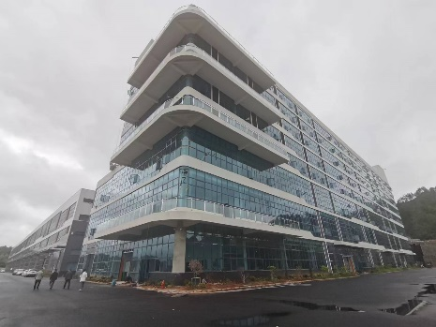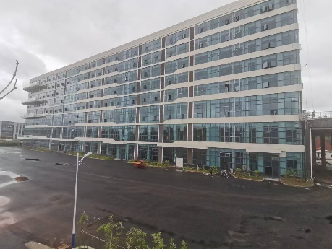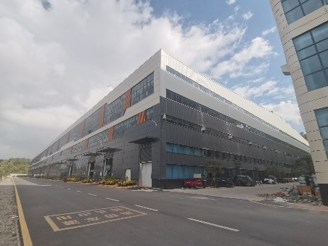
公司简介
重庆品堰特种车辆有限公司是一家以特种电动车研发、生产、销售和售后服务为一体的国家级高新技术企业。于2011年在山城重庆创立“品堰特种车”品牌，经过十余年的发展，现公司已完成了警用执法新能源公务用车、社区治安巡防电动车、特殊领域电动改装车三大核心领域的产品布局。
公司目前与东风小康汽车集团达成战略合作协议，积极探索推荐新能源公务用车新模式，倡导绿色出行，推行低碳节能理念，在公务用车领域以创新模式，推动降本增效、助力智慧公务。
随着环保压力的不断加大，新能源的发展已是大势所趋，品堰特种车抓住机遇，公司以高标准的硬性品质要求和创新的技术，在湖北宜昌投资建成品堰（宜昌）电动车制造有限公司生产研发基地，依托先进科技技术为核心，开发适应对路的新产品，保证了企业的技术升级和科研创新，自主开发出具有独特特色、个性化造型的电动车产品来满足不同使用者的需求，品堰特种车通过ISO9001质量管理体系认证、ISO14001环境管理体系、ISO45001职业健康安全管理体系认证，并先后获得了高新技术企业，重合同守信用企业，AAA级诚信示范企业等资质和荣誉，所生产销售的产品与行业内众多同类产品相比，在品质、服务等方面领先一筹。

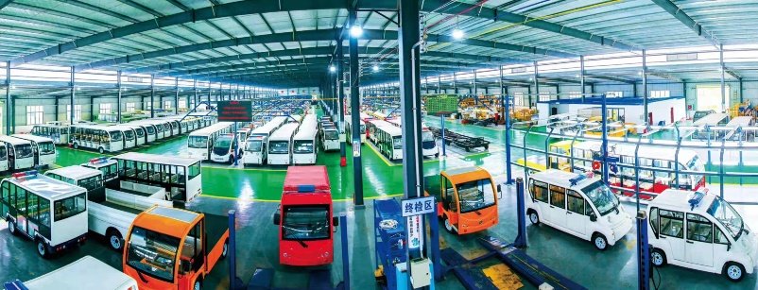

本着“科技为先、树行业精品、创国际品牌”的质量方针，致力于在中国特种电动车行业上打造一个“规模化、现代化、国际化”的企业，品堰特种车力创中国特种电动车知名品牌，愿我们用优秀的产品和真诚的服务能为中国的特种电动车事业增光添彩。

公司简介
品堰（宜昌）电动车制造有限公司，占地80多亩，总投资6亿元，生产各类新能源车辆3000多台。基地设有科技楼、车辆展厅、总装车间、冲压车间、焊接车间、喷涂车间、部件车间、成品车库和一条新能源车辆试车道。总装车间14000㎡，设有4条生产线、激光切割机房、零件仓库等；冲压车间、焊接车间、喷涂车间（内设应激电泳）、部件车间各2700㎡；科研楼5400㎡；展厅3500㎡；成品车库7000㎡。公司拥有员工200多人，其中专业技术人员30人。公司主要生产“品堰”牌：电动观光车系列（8座-23座）；电动巡逻车系列（4座-8座）；电动送餐车系列（专业定制化）；电动餐车系列（专业定制化）；电动消防车系列（0.5吨-5吨）；电动老爷车系列（国宾款）；电动搬运车系列（1吨-12吨）；电动环卫车系列（专业化定制）；电动花车底盘（发明专利产品）以上九大系列产品，在全国公安、城管、消防、社区、楼盘、城市创业人员、区间物流、大型厂区、各大景区、万达主题公园得到了广泛的应用，获得了社会各界的高度认可。通过深入市场，了解客户需求，我们不断改革创新，以优良的品质赢得客户的亲睐和首肯。
公司以高标准的硬性品质要求和创新的技术，自主开发出具有独特特色、个性化造型的电动车产品来满足不同使用者的需求，全心全意为顾客服务。在公司发展的过程中相继取得多项外观创新性专利、实用性专利和发明型专利等相关国家认可的证书，通过ISO9001质量管理体系认证、ISO14001环境管理体系、ISO45001职业健康安全管理体系认证，并先后获得了高新技术企业，重合同守信用企业，AAA级诚信示范企业等资质和荣誉，所生产销售的产品与行业内众多同类产品相比，在品质、服务等方面领先一筹。通过不断发展、技术升级，公司已经取得较好的成长性和稳定市场。

